НОВОРОССИЙСКИЙ ВАГОНОРЕМОНТНЫЙ ЗАВОД –
ФИЛИАЛ АКЦИОНЕРНОГО ОБЩЕСТВА
«ВАГОНРЕММАШ»

КОНКУРСНАЯ ДОКУМЕНТАЦИЯ

Конкурс № 05-НВРЗ/15ОК

Новороссийск
2015

УТВЕРЖДАЮ

Председатель конкурсной комиссии Новороссийского ВРЗ АО «ВРМ»

____________А.К. Каралиев

«__»__________2015 г.

Раздел I. Общие положения

Основные положения
1.1.1. Акционерное общество «Вагонреммаш» в лице Новороссийского вагоноремонтного завода (далее – заказчик) проводит открытый конкурс № 05-НВРЗ/15ОК (далее – открытый конкурс) на право заключения договора на выполнение работ по капитальному ремонту козлового крана г/п 10тн. Новороссийского вагоноремонтного завода – филиала АО «Вагонреммаш» в 2015году.
1.1.2. Требования к выполняемым работам приведены в техническом задании (раздел IV настоящей конкурсной документации).
1.1.3. Ответственным представителем заказчика является ведущий инженер энерго-механического отдела Новороссийского ВРЗ АО «ВРМ» - Скнар Татьяна Николаевна, телефон: 8 (8617) 768-608, адрес электронной почты tn.sknar@vagonremmash.ru.
1.1.4. Претендентом на участие в открытом конкурсе признается любое юридическое лицо или несколько юридических лиц, выступающих на стороне одного участника закупки, независимо от организационно-правовой формы, формы собственности, места нахождения и места происхождения капитала либо любое физическое лицо или несколько физических лиц, выступающих на стороне одного участника закупки, в том числе индивидуальный предприниматель или несколько индивидуальных предпринимателей, выступающих на стороне одного участника закупки, подавшие в установленные сроки конкурсную заявку на участие в открытом конкурсе.
    - Участниками открытого конкурса признаются претенденты,
соответствующие предъявляемым обязательным и квалификационным требованиям, конкурсные заявки которых соответствуют требованиям технического задания, а также представившие надлежащим образом оформленные документы, предусмотренные пунктами 2.3, 2.4 настоящей конкурсной документации, техническим заданием (если предоставление документов предусмотрено техническим заданием конкурсной документации).
    - Претендент несет все расходы и убытки, связанные с подготовкой и
подачей своей конкурсной заявки. Заказчик и организатор не несут никакой ответственности по расходам и убыткам, понесенным претендентами в связи с их участием в открытом конкурсе.
    - Документы, представленные претендентами в составе конкурсных заявок, возврату не подлежат.
    - Конкурсные заявки рассматриваются как обязательства претендентов. Заказчик вправе требовать от победителя открытого конкурса заключения договора на условиях, предложенных в его конкурсной заявке.
    - Открытый конкурс может быть прекращен в любой момент до рассмотрения конкурсных заявок и принятия решения о допуске претендентов к участию в открытом конкурсе без объяснения причин. Заказчик не несет при этом никакой ответственности перед любыми физическими и юридическими лицами, которым такое действие может принести убытки.
    - Конкурсная документация и иная информация об открытом конкурсе размещается на сайте www.vagonremmash.ru ,раздел «Тендеры» (далее – сайт). За получение документации плата не взимается.
    - Конфиденциальная информация, ставшая известной сторонам при проведении открытого конкурса не может быть передана третьим лицам за исключением случаев, предусмотренных законодательством Российской Федерации.
    - В случае участия нескольких лиц на стороне одного претендента соответствующая информация должна быть указана в заявке на участие в настоящем открытом конкурсе, оформленной в соответствии с приложением № 1 к настоящей документации. Если соответствующая информация не указана в заявке, претендент считается подавшим заявку от своего имени и действующим в своих интересах.

Разъяснения положений конкурсной документации
    - Запросы о разъяснении положений конкурсной документации направляются Заказчику в письменной форме по факсу (8617) 21-42-93.
    - Запрос может быть направлен с момента размещения в соответствии с пунктом 1.1.10 настоящей конкурсной документации извещения о проведении открытого конкурса и не позднее, чем за 7 (семь) календарных дней до окончания срока подачи заявок на участие в открытом конкурсе.
    - Разъяснения предоставляются в течение 5 (пяти) рабочих дней со дня поступления запроса.
    - Заказчик обязан разместить разъяснения в соответствии с пунктом 1.1.10 настоящей конкурсной документации не позднее чем в течение трех дней со дня предоставления разъяснений без указания информации о лице, от которого поступил запрос.

Внесение изменений и дополнений в конкурсную документацию
    - В любое время, но не позднее, чем за 5 (пять) дней до окончания срока подачи конкурсных заявок, в том числе по запросу претендента, могут быть внесены дополнения и изменения в извещение о проведении открытого конкурса и в настоящую конкурсную документацию.
    - Дополнения и изменения, внесенные в извещение о проведении открытого конкурса и в настоящую конкурсную документацию, размещаются в соответствии с пунктом 1.1.10 настоящей конкурсной документации в течение трех дней с даты принятия решения о внесении изменений.
    - Заказчик не берет на себя обязательство по уведомлению претендентов о дополнениях, изменениях, разъяснениях в конкурсную документацию, а также по уведомлению претендентов/участников об итогах открытого конкурса и не несет ответственности в случаях, когда претендент/участник не осведомлены о внесенных изменениях, дополнениях, разъяснениях, итогах открытого конкурса при условии их надлежащего размещения в соответствии с пунктом 1.1.10 настоящей конкурсной документации.

Конкурсная заявка
    - Конкурсная заявка должна состоять из документов, требуемых в соответствии с условиями настоящей конкурсной документации.
    - Каждый претендент может подать только одну конкурсную заявку. В случае если претендент подает более одной конкурсной заявки, а ранее поданные им конкурсные заявки не отозваны, все конкурсные заявки, предоставленные претендентом, отклоняются.
    - Конкурсная заявка должна действовать не менее 120 (ста двадцати) календарных дней с даты, установленной как день вскрытия заявок.
    - Конкурсная заявка оформляется в соответствии с разделом III настоящей конкурсной документации. Конкурсная заявка претендента, не соответствующая требованиям настоящей конкурсной документации, отклоняется.
    - Конкурсная заявка оформляется на русском языке. Если в составе конкурсной заявки предоставляются документы на иностранном языке, такие документы должны быть переведены на русский язык, а перевод заверен нотариально. Вся переписка, связанная с проведением открытого конкурса, ведется на русском языке. В случае если для участия в открытом конкурсе иностранному лицу потребуется извещение, конкурсная документация на иностранном языке, перевод на иностранный язык такое лицо осуществляет самостоятельно за свой счет.
    - В случае, если в составе заявки представлен документ, который не поддается прочтению (ввиду, например, низкого качества копирования/сканирования претендентом, повреждения документа претендентом и др.) документ считается не представленным и не рассматривается.

Срок и порядок подачи конкурсных заявок
1.5.1. Конкурсные заявки претендентов предоставляются с момента размещения в соответствии с пунктом 1.1.10 настоящей конкурсной документации извещения о проведении открытого конкурса и конкурсной документации, и не позднее 11.00 часов московского времени «25» мая 2015 г. по адресу: 353906, Краснодарский край, г.Новороссийск, ул. Михайлова, д. 1. (С проходной позвонить по внутреннему тел. 433 Скнар Татьяне Николаевне, либо предварительно по тел. (8617) 768-608, 768-609 в энерго-механический отдел).
1.5.2. Конкурсная заявка претендента должна быть подписана уполномоченным представителем претендента.
1.5.3. При предоставлении конкурсной заявки представитель претендента должен иметь паспорт, а также доверенность на право подачи конкурсной заявки, подписанную уполномоченным лицом (с приложением документов, подтверждающих полномочия лица, выдавшего доверенность) либо копию протокола/решения о назначении на должность (в случае если документы предоставляет генеральный директор/директор/руководитель).
1.5.4. Конкурсные заявки, по истечении срока, указанного в пункте 1.5.1 настоящей конкурсной документации, не принимаются. Конкурсная заявка, полученная по почте по истечении срока, указанного в пункте 1.5.1, не вскрывается и возврату не подлежит.
1.5.5. Претендент самостоятельно определяет способ доставки конкурсных заявок, несет все риски несоблюдения сроков предоставления конкурсных заявок и нарушения целостности конвертов, связанные с выбором способа доставки.
1.5.6. Окончательная дата подачи конкурсных заявок и, соответственно, дата вскрытия конкурсных заявок может быть перенесена на более поздний срок. Соответствующие изменения размещаются в порядке, предусмотренном пунктом 1.1.10 настоящей конкурсной документации. В этом случае срок действия конкурсных заявок претендентов устанавливается в соответствии с пунктом 1.4.3 настоящей конкурсной документации и не сокращается. Продление сроков действия обеспечения конкурсных заявок не требуется.

1.6. Изменение конкурсных заявок и их отзыв
1.6.1. Претендент вправе изменить или отозвать поданную конкурсную заявку в любое время до истечения срока подачи конкурсных заявок.
1.6.2. Претендент обязан предоставить извещение об изменении или отзыве конкурсной заявки, подписанное уполномоченным лицом.
1.6.3.В случае изменения конкурсной заявки претендент на участие в открытом конкурсе должен оформить новую заявку взамен представленной ранее в соответствии с требованиями настоящей конкурсной документации.
1.6.4. Никакие изменения не могут быть внесены в конкурсную заявку после окончания срока подачи конкурсных заявок.

1.7. Недобросовестные действия претендента/участника
1.7.1. К недобросовестным действиям претендента/участника относятся действия, которые выражаются в том, что претендент/участник прямо или косвенно предлагает, дает либо соглашается дать любому должностному лицу (служащему) заказчика вознаграждение в любой форме (материальное вознаграждение, предложение о найме или какая-либо другая услуга) в целях оказания воздействия на процедуру проведения открытого конкурса, принятие решения, применение какой-либо процедуры или совершение иного действия заказчиком.
1.7.2. В случае установления недобросовестности действий претендента/участника, такой претендент/участник может быть отстранен от участия в открытом конкурсе. Информация об этом и мотивы принятого решения указываются в протоколе и сообщаются претенденту/участнику.

1.8. Заключение договора
1.8.1 Положения договора (условия оплаты, сроки, цена за единицу услуг и т.п.) не могут быть изменены по сравнению с конкурсной документацией и конкурсной заявкой победителя открытого конкурса за исключением случаев, предусмотренных настоящей конкурсной документацией. При невыполнении победителем открытого конкурса требований данного пункта он признается уклонившимся от заключения договора. Договор в таком случае может быть заключен с участником, конкурсной заявке которого присвоен второй номер в порядке, предусмотренном настоящей конкурсной документацией.
1.8.2. Участник, признанный победителем настоящего открытого конкурса, должен подписать договор не позднее 10 (десяти) календарных дней со дня размещения информации об итогах открытого конкурса в соответствии с требованиями пункта 1.1.10 настоящей конкурсной документации.
1.8.3. Договор заключается в соответствии с законодательством Российской Федерации согласно приложению №6 к настоящей конкурсной документации.
1.8.4. В случае если победитель открытого конкурса уклоняется от подписания договора более чем на 5 (пять) рабочих дней, договор может быть заключен с участником, конкурсной заявке которого присвоен второй номер.
1.8.5. В течение срока действия конкурсной заявки победитель открытого конкурса обязан заключить договор на условиях настоящей конкурсной документации, конкурсной заявки и финансово-коммерческого предложения победителя. Стоимость договора определяется на основании стоимости финансово-коммерческого предложения победителя без НДС с учетом применяемой победителем системы налогообложения.
1.8.6. Срок выполнения обязательств по договору определяется на основании требований настоящей конкурсной документации и условий финансово-коммерческого предложения.

Раздел II. Обязательные и квалификационные требования к претендентам, оценка конкурсных заявок участников

2.1. Обязательные требования:
Претендент (в том числе каждое юридическое и\или физическое лицо, выступающее на стороне одного претендента) должен соответствовать обязательным требованиям конкурсной документации, а именно:
а) не иметь задолженности по уплате налогов (сборов, пеней, налоговых санкций) в бюджеты всех уровней и обязательных платежей в государственные внебюджетные фонды;
б) не находиться в процессе ликвидации;
в) не быть признанным несостоятельным (банкротом);
г) на его имущество не должен быть наложен арест, экономическая деятельность претендента не должна быть приостановлена.

  - Квалификационные требования:
Претендент (в том числе все юридические и\или физические лица, выступающие на стороне одного претендента, в совокупности) должен соответствовать квалификационным требованиям конкурсной документации, а именно:

а) претендент должен соответствовать статусу специалицированной организации допущенной к выполнению работ по предмету открытого конкурса
б) претендент должен иметь опыт выполнения работ по предмету открытого конкурса, стоимость которых составляет не менее 20 (двадцати) процентов начальной (максимальной) цены договора, установленной в настоящей конкурсной документации;
в) у претендента должна иметься система менеджмента качества деятельности по предмету открытого конкурса;
г) претендент должен иметь квалифицированный административно-производственный персонал;

2.3. Претендент в составе конкурсной заявки, в том числе в подтверждение соответствия обязательным требованиям представляет следующие документы:

- опись представленных документов, заверенную подписью и печатью претендента;
- надлежащим образом оформленные приложения №№ 1, 2, 3 к настоящей конкурсной документации;
- копию паспорта (для физических лиц) (предоставляет каждое физическое лицо, выступающее на стороне одного претендента);
- учредительные документы в последней редакции с учетом всех изменений и дополнений, зарегистрированные в установленном порядке (предоставляет каждое юридическое лицо, выступающее на стороне одного претендента);
- копию договора простого товарищества (копию договора о совместной деятельности) (предоставляется в случае, если несколько юридических/физических лиц выступают на стороне одного участника закупки);
- выписку из Единого государственного реестра юридических лиц (индивидуальных предпринимателей), выданную в установленном порядке не ранее чем за 30 календарных дней до направления уведомления о проведении закрытого конкурса (предоставляет каждое юридическое и\или физическое лицо, выступающее на стороне одного претендента);
- протокол/решение или другой документ о назначении должностных лиц, имеющих право действовать от имени претендента, в том числе совершать в установленном порядке сделки от имени претендента, без доверенности;
- доверенность на сотрудника, подписавшего конкурсную заявку, на право принимать обязательства от имени претендента, в случае отсутствия полномочий по уставу с приложением документов, подтверждающих полномочия лица, выдавшего доверенность;
- бухгалтерскую отчетность, а именно: бухгалтерские балансы и отчеты о финансовых результатах (либо документ, подтверждающий правомерность применения УСН, выданный Федеральной налоговой службой), за 2013-2014 гг. (копии, заверенные претендентом, с отметкой инспекции Федеральной налоговой службы либо с приложением заверенной претендентом копии документа, подтверждающего получение ФНС/отправку в ФНС бухгалтерской отчетности) (предоставляет каждое юридическое лицо, выступающее на стороне одного претендента);
- справку об исполнении налогоплательщиком (плательщиком сборов, налоговым агентом) обязанности по уплате налогов, сборов, пеней, штрафов, процентов, выданную по состоянию на дату не ранее дня направления уведомления о проведении закрытого конкурса налоговыми органами по форме, утвержденной Приказом ФНС России от 21 июля 2014 года № ММВ-7-8/378@ с учетом внесенных в приказ изменений (оригинал или нотариально заверенная копия) (предоставляет каждое юридическое и\или физическое лицо, выступающее на стороне одного претендента).
В случае, если у претендента (лиц, выступающих на стороне претендента) имеются филиалы и в представленной справке имеется информация о наличии неисполненной обязанности по уплате налогов, сборов, пеней, штрафов по какой-либо из инспекций ФНС России, в которой указанный претендент (лицо, выступающее на стороне претендента) состоит на учете, может быть дополнительно предоставлена справка по указанной выше форме (оригинал либо нотариально заверенная копия), подтверждающая исполнение обязанности по уплате налогов, сборов, пеней, штрафов, выданная соответствующей инспекцией ФНС России, в которой числится задолженность.
2.4. В подтверждение соответствия квалификационным требованиям претендент также представляет в составе конкурсной заявки следующие документы:
- В подтверждение статуса специализированной организации:
- свидетельство СРО на проведение ремонтных, монтажных, пуско-наладочных работ подъёмно-транспортного оборудования (заверенная копия);
- В подтверждение опыта выполнения работ:
- документ по форме приложения № 4 к настоящей конкурсной документации о наличии опыта по предмету открытого конкурса;
и
- копии актов о выполнении работ;
- В подтверждение наличия системы менеджмента качества деятельности по предмету открытого конкурса:
- сертификат соответствия системы менеджмента качества стандарту ISO (с приложениями при их наличии) (при наличии), либо распоряжение, приказ, иной организационно-распорядительный акт, подтверждающий введение на предприятии собственной системы менеджмента качества, с приложением положения о качестве или иного документа, содержащего описание системы.
- В подтверждение наличия квалифицированного административно-производственного персонала:
- штатное расписание;
- сведения о квалификации персонала претендента, задействованного по предмету настоящего открытого конкурса по форме приложений № 5 к настоящей конкурсной документации.
2.5. Документы, подлежащие нотариальному заверению (заверению ИФНС), должны быть заверены не ранее чем за 30 дней до дня размещения извещения о проведении открытого конкурса в соответствии с пунктом 1.1.10 настоящей конкурсной документации.

2.6. Вскрытие заявок
2.6.1. По окончании срока подачи конкурсных заявок для участия в открытом конкурсе в 11.00 часов московского времени «27» мая 2015 г. представленные конверты с конкурсными заявками вскрываются по адресу: 353906, Краснодарский край, г.Новороссийск, ул. Михайлова, д. 1.
2.6.2. Представители претендентов, желающие присутствовать при процедуре вскрытия конвертов с заявками, должны иметь при себе паспорт, а также доверенность на право присутствия при вскрытии конвертов, подписанную уполномоченным лицом (с приложением документов, подтверждающих полномочия лица, выдавшего доверенность) либо копию протокола/решения о назначении на должность (в случае если участие принимает генеральный директор/директор/руководитель).
2.6.3. Экспертной группой оформляется протокол вскрытия конкурсных заявок, в котором отражается информация о наличии конкурсных заявок. В протоколе вскрытия конкурсных заявок не указывается информация об их содержании или рассмотрении по существу.
2.6.4. Протокол вскрытия конкурсных заявок размещается в соответствии с пунктом 1.1.10 настоящей конкурсной документации.

2.7. Рассмотрение конкурсных заявок и изучение квалификации претендентов
    - Рассмотрение конкурсных заявок осуществляется экспертной группой по адресу: 353906, Краснодарский край, г.Новороссийск, ул. Михайлова, д. 1. « 29 » мая 2015 г.
    - Конкурсные заявки претендентов рассматриваются на соответствие требованиям, изложенным в настоящей конкурсной документации, на основании представленных в составе конкурсных заявок документов, а также иных источников информации, предусмотренных настоящей конкурсной документацией, законодательством Российской Федерации, в том числе официальных сайтов государственных органов, организаций в сети Интернет.
    - До истечения срока действия конкурсной заявки претенденту\участнику может быть предложено продлить срок действия заявок. В случае отказа претендента\участника от продления срока действия заявки конкурсная заявка отклоняется от участия в открытом конкурсе.
    - Заявка претендента может быть отклонена при наличии просроченной задолженности перед АО «ВРМ» за последние три года, предшествующие дате проведения открытого конкурса, в случае невыполнения обязательств перед АО «ВРМ», причинения вреда имуществу АО «ВРМ» в размере не менее 25 процентов начальной (максимальной) цены договора. Наличие просроченной задолженности, неисполненных обязательств перед АО «ВРМ», причинение вреда имуществу АО «ВРМ» должно быть подтверждено решением суда или документом, подтверждающим факт наличия задолженности, неисполнения обязательств, причинения вреда имуществу АО «ВРМ».
    - Претендентам, участникам, государственным учреждениям, юридическим и физическим лицам в любое время до подведения итогов открытого конкурса может быть направлен запрос о предоставлении информации и документов, необходимых для подтверждения соответствия услуг, предлагаемых в соответствии с заявкой претендента, участника, предъявляемым требованиям, изложенным в конкурсной документации. При этом не допускается изменение заявок претендентов, участников.
Информация о направлении запроса с изложением его сути размещается в соответствии с требованиями пункта 1.1.10 в течение трех календарных дней с даты направления запроса без указания наименования участника.
При наличии информации и документов, подтверждающих, что услуги, предлагаемые в соответствии с заявкой претендента, участника, не соответствуют требованиям, изложенным в документации, заявка претендента отклоняется.
    - Победителем открытого конкурса может быть признан участник, чья конкурсная заявка соответствует требованиям, изложенным в настоящей конкурсной документации, но имеет не минимальную цену.
    - Указание претендентом недостоверных сведений в конкурсной заявке может служить основанием для отклонения такой конкурсной заявки.
    - Информация относительно процесса изучения, оценки и сопоставления конкурсных заявок, определения победителей настоящего открытого конкурса не подлежит разглашению претендентам/участникам. Попытки претендентов/участников получить такую информацию до размещения протоколов согласно требованиям пункта 1.1.10 настоящей конкурсной документации, служат основанием для отклонения конкурсных заявок таких претендентов/участников.
    - Претендент также не допускается к участию в открытом конкурсе в случае:
1) непредставления определенных конкурсной документацией документов либо наличия в этих документах неполной информации и/или информации о претенденте или об услугах, на закупку которых размещается заказ, не соответствующей действительности;
2) несоответствия претендента предусмотренным конкурсной документацией требованиям;
3) несоответствия конкурсной заявки требованиям конкурсной документации, в том числе если:
конкурсная заявка не соответствует форме, установленной конкурсной документацией, не содержит документов, иной информации согласно требованиям конкурсной документации;
документы не подписаны должным образом (в соответствии с требованиями конкурсной документации);
предложение о цене договора превышает начальную цену договора;
4) отказа претендента от продления срока действия заявки.
    - Если в конкурсной заявке имеются расхождения между обозначением сумм словами и цифрами, то к рассмотрению принимается сумма, указанная словами. Если в конкурсной заявке имеются арифметические ошибки или неточности, связанные с расчетом сумм НДС, к рассмотрению принимаются суммы без учета НДС. Итоговая сумма предложения определяется с учетом применяемой претендентом системы налогообложения.
    - Если в конкурсной заявке имеются арифметические ошибки, претенденту может быть направлен запрос об уточнении у претендента/участника цены договора при условии сохранения единичных расценок.
    - Претенденты и их представители не вправе участвовать в рассмотрении конкурсных заявок и изучении квалификации претендентов.

2.8. Порядок оценки и сопоставления конкурсных заявок участников открытого конкурса
2.8.1. Победитель открытого конкурса определяется по итогам оценки заявок, соответствующих требованиям настоящей конкурсной документации.
2.8.2. При сопоставлении заявок и определении победителя открытого конкурса оцениваются:
- цена договора;
- квалификация участника;
- опыт участника;
- наличие системы менеджмента качества.
2.8.3. Оценка заявок осуществляется на основании финансово-коммерческого предложения, иных документов, представленных в подтверждение соответствия квалификационным требованиям, требованиям технического задания, а также следующих документов, предоставляемых претендентом дополнительно при наличии:
1) положительных отзывов, рекомендаций, благодарностей контрагентов, с которыми у претендента имелись или имеются договорные отношения по предмету открытого конкурса. Отзывы, рекомендации, благодарности должны быть предоставлены на официальном бланке, за подписью уполномоченного лица.
2.8.4. При оценке конкурсных заявок по критерию «цена договора» сопоставляются предложения участников по цене без учета НДС.
2.8.5. Оценка заявки осуществляется путем присвоения количества баллов, соответствующего условиям, изложенным в конкурсной заявке.
2.8.6. Заявке, содержащей наилучшие условия, присваивается наибольшее количество баллов.
2.8.7. Каждой заявке по мере уменьшения выгодности содержащихся в ней условий (количества баллов, присвоенных по итогам оценки) присваивается порядковый номер. Конкурсной заявке, в которой содержатся лучшие условия (присвоено наибольшее количество баллов), присваивается первый номер. В случае если в нескольких конкурсных заявках содержатся одинаковые условия (присвоено равное количество баллов по итогам оценки), меньший порядковый номер присваивается конкурсной заявке, которая поступила ранее других конкурсных заявок.
2.8.8. Победителем признается участник, заявке которого присвоено наибольшее количество баллов по итогам оценки и, соответственно, первый порядковый номер.
2.8.9. Участники или их представители не могут участвовать в оценке и сопоставлении конкурсных заявок.
2.8.10. По итогам рассмотрения, оценки и сопоставления конкурсных заявок экспертной группой составляется протокол с указанием информации о рассмотрении и оценке и предложениями о подведении конкурсной комиссией итогов открытого конкурса. Протокол размещается в соответствии с требованиями пункта 1.1.10 настоящей конкурсной документации.

  - Подведение итогов открытого конкурса
    - После рассмотрения конкурсных заявок, изучения квалификации претендентов экспертной группой, конкурсные заявки, а также иные документы, необходимые для подведения итогов открытого конкурса, передаются в конкурсную комиссию.
    - Подведение итогов открытого конкурса проводится по адресу: 353906, Краснодарский край, г.Новороссийск, ул. Михайлова, д. 1. «01» июня 2015 г.
    - Участники или их представители не могут присутствовать на заседании конкурсной комиссии.
    - Конкурсная комиссия рассматривает предложения экспертной группы о допуске претендентов к участию в открытом конкурсе, а также о выборе победителя открытого конкурса и участника, заявке которого присвоен второй порядковый номер.
    - Решение Конкурсной комиссии фиксируется в протоколе заседания, в котором указывается информация об итогах процедуры размещения заказа.
    - Выписка из протокола заседания Конкурсной комиссии размещается в соответствии с пунктом 1.1.10 настоящей конкурсной документации в течение 3 (трех) календарных дней с даты подписания протокола.
    - Конкурсной комиссией может быть принято решение об определении двух и более победителей открытого конкурса при условии, что участники предложили одинаковые условия исполнения договора и эти условия – лучшие из предложенных. В случае заключения договора с несколькими победителями объем услуг распределяется между победителями в равных долях или по территориальному признаку согласно решению конкурсной комиссии.
    - Открытый конкурс признается состоявшимся, если участниками открытого конкурса признано не менее 2 претендентов.
    - Открытый конкурс признается несостоявшимся, если:
1) на участие в открытом конкурсе не подана ни одна конкурсная заявка;
2) на участие в открытом конкурсе подана одна конкурсная заявка;
3) по итогам рассмотрения конкурсных заявок к участию в открытом конкурсе допущен один претендент;
4) ни один из претендентов не признан участником.
2.9.10. Если участником открытого конкурса признан только один претендент договор может быть заключен с участником по цене, не превышающей цены, указанной в финансово-коммерческом предложении такого участника.

Раздел III. Порядок оформления конкурсных заявок

Оформление конкурсной заявки
    - Конкурсная заявка должна быть представлена в двух экземплярах (один оригинал и одна копия (содержит копии всех документов, вложенных в «Оригинал»)) в двух запечатанных конвертах, имеющих четкую маркировку «Оригинал» и «Копия», в каждом из которых должны быть отдельные, запечатанные в свою очередь конверты «А» и «Б».
Маркировка общего конверта и также конвертов «А» и «Б» должны содержать следующую информацию:
«__________________________ (наименование претендента);
Оригинал (Копия) конкурсной заявки на участие в открытом конкурсе №_____;
Составная часть «А» или «Б» (на общем конверте не указывается)
Не вскрывать до __.00 часов московского времени __________ 2015 г.»
    - Конверт «А» должен содержать:
- опись представленных документов, заверенную подписью и печатью претендента;
- сведения о претенденте по форме приложения № 2 к настоящей конкурсной документации;
- учредительные документы в последней редакции с учетом всех изменений и дополнений, зарегистрированные в установленном порядке (нотариально заверенные копии или копии, заверенные ИФНС) (предоставляет каждое юридическое лицо, выступающее на стороне одного претендента);
- копия паспорта (предоставляет каждое физическое лицо, выступающее на стороне одного претендента);
- выписку из Единого государственного реестра юридических лиц (индивидуальных предпринимателей), выданную в установленном порядке не ранее чем за 30 календарных дней до дня размещения извещения о проведении открытого конкурса в соответствии с пунктом 1.1.10 настоящей конкурсной документации (оригинал либо нотариально заверенная копия) (предоставляет каждое юридическое и\или физическое лицо, выступающее на стороне одного претендента);
- протокол/решение или другой документ о назначении должностных лиц, имеющих право действовать от имени претендента, в том числе совершать в установленном порядке сделки от имени претендента, без доверенности (копия, заверенная печатью претендента);
- доверенность на сотрудника, подписавшего конкурсную заявку, на право принимать обязательства от имени претендента, в случае отсутствия полномочий по уставу (оригинал либо нотариально заверенная копия) с приложением документов, подтверждающих полномочия лица, выдавшего доверенность;
- бухгалтерскую отчетность, а именно: бухгалтерские балансы и отчеты о финансовых результатах, за 2013-2014 гг. (с отметкой инспекции Федеральной налоговой службы либо с приложением документа, подтверждающего получение ФНС/отправку в ФНС бухгалтерской отчетности) (предоставляет каждое юридическое, выступающее на стороне одного претендента). Организации и индивидуальные предприниматели, применявшие до 2013 года упрощенную систему налогообложения представляют информационное письмо, иной документ о правомерности применения УСН (например уведомление о переходе на УСН по форме, утвержденной Приказом ФНС России от 02.11.2002 № ММВ-7-3/829@);)
- справку об исполнении налогоплательщиком (плательщиком сборов, налоговым агентом) обязанности по уплате налогов, сборов, пеней, штрафов, выданную по состоянию на дату не ранее дня размещения извещения о проведении открытого конкурса в соответствии с пунктом 1.1.10 настоящей конкурсной документации налоговыми органами по форме, утвержденной Приказом ФНС России от 21 июля 2014 года № ММВ-7-8/378@ с учетом внесенных в приказ изменений (оригинал, либо нотариально заверенная копия) (предоставляет каждое юридическое и\или физическое лицо, выступающее на стороне одного претендента).
В случае, если у претендента (лиц, выступающих на стороне претендента) имеются филиалы и в представленной справке имеется информация о наличии неисполненной обязанности по уплате налогов, сборов, пеней, штрафов по какой-либо из инспекций ФНС России, в которой указанный претендент (лицо, выступающее на стороне претендента) состоит на учете, может быть дополнительно предоставлена справка по указанной выше форме (оригинал либо нотариально заверенная копия), подтверждающая исполнение обязанности по уплате налогов, сборов, пеней, штрафов, выданная соответствующей инспекцией ФНС России, в которой числится задолженность.

Конверт «Б» должен содержать:
- опись представленных документов;
- надлежащим образом, оформленные приложения №№ 1, 3 к настоящей конкурсной документации;
- техническое предложение, подготовленное в соответствии с техническим заданием;
- документальные подтверждения соответствия требованиям технического задания, если предоставление таких документов предусмотрено техническим заданием;
- документальные подтверждения соответствия квалификационным требованиям.
    - Документы, представленные в составе каждого конверта, должны быть прошиты вместе с описью документов, скреплены печатью и заверены подписью уполномоченного лица претендента. Все листы конкурсной заявки должны быть пронумерованы.
    - В случае несоответствия экземпляров конкурсной заявки представленных в конверте «Оригинал» и в конверте «Копия», преимущество имеет экземпляр, представленный в конверте «Оригинал».
    - Оригинал и копия заявки на участие в открытом конкурсе должны быть подписаны лицом, имеющим право подписи документов от имени претендента. Все страницы конкурсной заявки, за исключением нотариально заверенных документов и иллюстративных материалов, должны быть завизированы лицом, подписавшим заявку на участие в открытом конкурсе.
    - Все рукописные исправления, сделанные в конкурсной заявке, должны быть завизированы лицом, подписавшим заявку на участие в открытом конкурсе.
    - Заказчик принимает конверты с конкурсными заявками до истечения срока подачи конкурсных заявок, за исключением конвертов, на которых отсутствует необходимая информация либо не запечатанных конвертов.
    - В случае если маркировка конверта не соответствует требованиям настоящей конкурсной документации, конверт(ы) не запечатан(ы), конкурсная заявка не принимается Заказчиком.
    - По истечении срока подачи конкурсных заявок конверты с заявками не принимаются. Конверт с конкурсной заявкой, полученный Заказчиком по истечении срока подачи конкурсных заявок по почте, не вскрывается и не возвращается.

Финансово-коммерческое предложение
    - Финансово-коммерческое предложение должно включать цену за единицу (если указание единичных расценок предусмотрено приложением № 3 к настоящей конкурсной документации) и общую цену предложения, а также подробное описание (спецификацию, технические требования и др.) услуг (если подробное описание предусмотрено приложением № 3 к настоящей конкурсной документации). Цены необходимо приводить в рублях с учетом всех возможных расходов претендента, в том числе транспортных расходов. Цены должны быть указаны с учетом НДС и без учета НДС.
3.2.2. Для целей единообразного подхода к расчету сумм финансово-коммерческого предложения суммы с учетом НДС необходимо рассчитывать следующим образом: цена единицы оборудования, работ, услуг без учета НДС, округленная до двух знаков после запятой, умножается на количество, полученное значение округляется до двух знаков после запятой и умножается на 1,18 (либо иной коэффициент в зависимости от ставки НДС, применяемой в отношении претендента).
3.2.3. Финансово-коммерческое предложение должно быть оформлено в соответствии с приложением № 3 к конкурсной документации.
3.2.4 Финансово-коммерческое предложение должно содержать все условия, предусмотренные настоящей Конкурсной документацией и позволяющие оценить конкурсную заявку претендента. Условия должны быть изложены таким образом, чтобы при рассмотрении и оценке заявок не допускалось их неоднозначное толкование. Все условия конкурсной заявки претендента понимаются Заказчиком буквально, в случае расхождений показателей изложенных цифрами и прописью, приоритет имеют написанные прописью.
3.2.5. Предложение претендента о цене, содержащееся в финансово-коммерческом предложении не должно превышать начальную (максимальную) цену договора, установленную в конкурсной документации (с учетом НДС и без учета НДС). Единичные расценки, предложенные претендентом, не должны превышать единичные расценки, установленные в конкурсной документации (с учетом НДС и без учета НДС).

Раздел IV. Техническое задание.
4.1. Предмет настоящего конкурса – заключение договора на выполнение работ по капитальному ремонту козлового крана г/п 10тн. Новороссийского вагоноремонтного завода – филиала АО «Вагонреммаш» в 2015году.
4.2. Начальная (максимальная) цена договора: составляет 1 500 000 (один миллион пятьсот тысяч) рублей 00 копеек без учета НДС; 1 770 000 (один миллион семьсот семьдесят тысяч) рублей 00 копеек с учетом НДС 18%.
4.3. Требования к цене договора: общая стоимость работ и применяемых материалов определяется по итогам конкурса и изменению не подлежит. Цены необходимо приводить в рублях с учётом всех возможных расходов претендента, в том числе транспортных расходов и всех видов налога, включая НДС.
4.4. Место выполнения работ:
Работы выполняются по адресу – г.Новороссийск Краснодарского края, ул.Михайлова, 1, Новороссийский ВРЗ АО «ВРМ».
4.5. Сведения об объекте и требования к объёму работ:

Сведения об объекте:

Вид, марка | козловой кран ККС-10, двухконсольный с канатным приводом грузовой тележки, управление из кабины
Заводской номер | 61509
Регистрационный номер | 60-2918/пм
Изготовитель | Узловский машзавод
Год постройки | 1976 г
Грузоподъёмность, тн | 10
Высота подъёма, м | 10
Пролёт, м | 20

Общий вид крана ККС-10
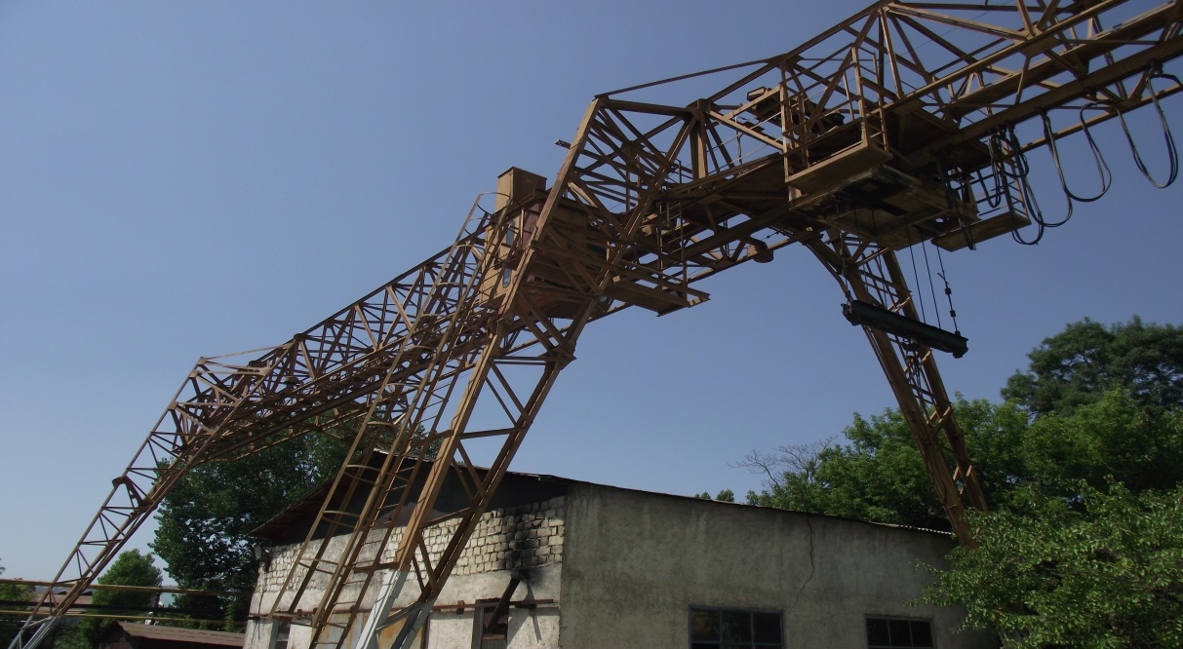

Объём работ, выполняемых Претендентом включает в себя:

4.5.1. Устранение нижеперечисленных дефектов выявленных при проведении последней экспертизы промышленной безопасности

Наименование узла, элемента. | Описание дефекта. | Заключение о необходимости и сроках устранения дефектов.
1 | 2 | 3
1. Барабан питающего кабеля. | 1.1. Отсутствует часть обода барабана,  (поз. 1, фото 1). | Устранить до начала эксплуатации.
 | 1.2. Отсутствует часть спиц барабана,  (поз. 2, фото 1). | Устранить до начала эксплуатации.
2. Металлоконструкция (нумерация опор от лестницы подъема на кран по часовой стрелке). | 2.1. Коррозия металла более 10% в местах крепления раскосов опоры №2, (поз. 3,4, фото 2,3):  - └ = 80×80×7,5 мм, L=1000 мм,  - лист 8 мм, L=700 мм. | Устранить до начала эксплуатации.
 | 2.2. Трещина в металле:  ТМ 1, L=40 мм, (фото 2). | Устранить до начала эксплуатации.
 | 2.4. Коррозия металла > 10% в местах соединения раскосов опоры №3, (поз. 5, фото 3,4). | Устранить до начала эксплуатации.
 | 2.3. Коррозия металла более 10% в местах крепления раскосов опоры №3, (поз. 3,4, фото 5,6):  - └ = 80×80×7,5 мм, L=1000 мм,  - лист 8 мм, L=700 мм. | Устранить до начала эксплуатации.
 | 4.5. Коррозия металла > 10% в местах крепления опоры №№1,4 к мосту крана, (поз. 6, фото 7). | Устранить до начала эксплуатации.
3.Электрооборудование. | 3.1. Нарушена внешняя оплетка питающего кабеля крана, (поз. 7, фото 8). | Устранить до начала эксплуатации.
 | 3.2. Нарушена внешняя оплетка питающего кабеля грузовой тележки, (поз. 8, фото 9). | Устранить до начала эксплуатации.
4. Стяжка опор. | 4.1. Деформирована стяжка между опорами №№1-4, (поз. 9, фото 10). | Устранить до начала эксплуатации.
5. Лестницы площадки и ограждения | 5.1. Ограждение в виде дуг лестницы подъёма на кран установлено на высоте более 2 м от уровня пола, (поз. 10, фото 11). | Устранить до начала эксплуатации.
 | 5.2. Отсутствует участок лестницы подъёма на кран, (поз. 11, фото 11). | Устранить до начала эксплуатации.
6. Устройства безопасности. | 6.1. Отсутствует анемометр. | Устранить до начала эксплуатации.
7. Канатно-блочные системы. | 7.1. Износ каната противовеса барабана питающего кабеля (коррозия). 25м. | Устранить до начала эксплуатации.
 | 7.2. Отсутствует устройство, предохраняющее канат механизма передвижения грузовой тележки от выхода из ручья блока на консоли со стороны кабины крановщика. | Устранить до начала эксплуатации.
 | 7.3. Отсутствует устройство, предохраняющее грузовой канат от выхода из ручья блока на грузовой тележке. | Устранить до начала эксплуатации.
 | 7.4. Ослаблено натяжение каната механизма передвижения грузовой тележки. | Устранить до начала эксплуатации.
8. Кабина крановщика. | 8.1. Отсутствует солнцезащитный козырек. | Устранить до начала эксплуатации.
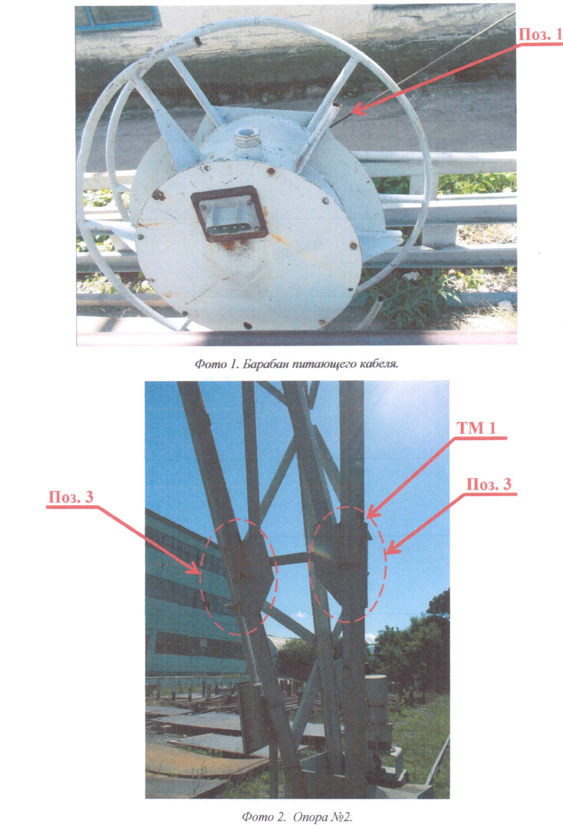
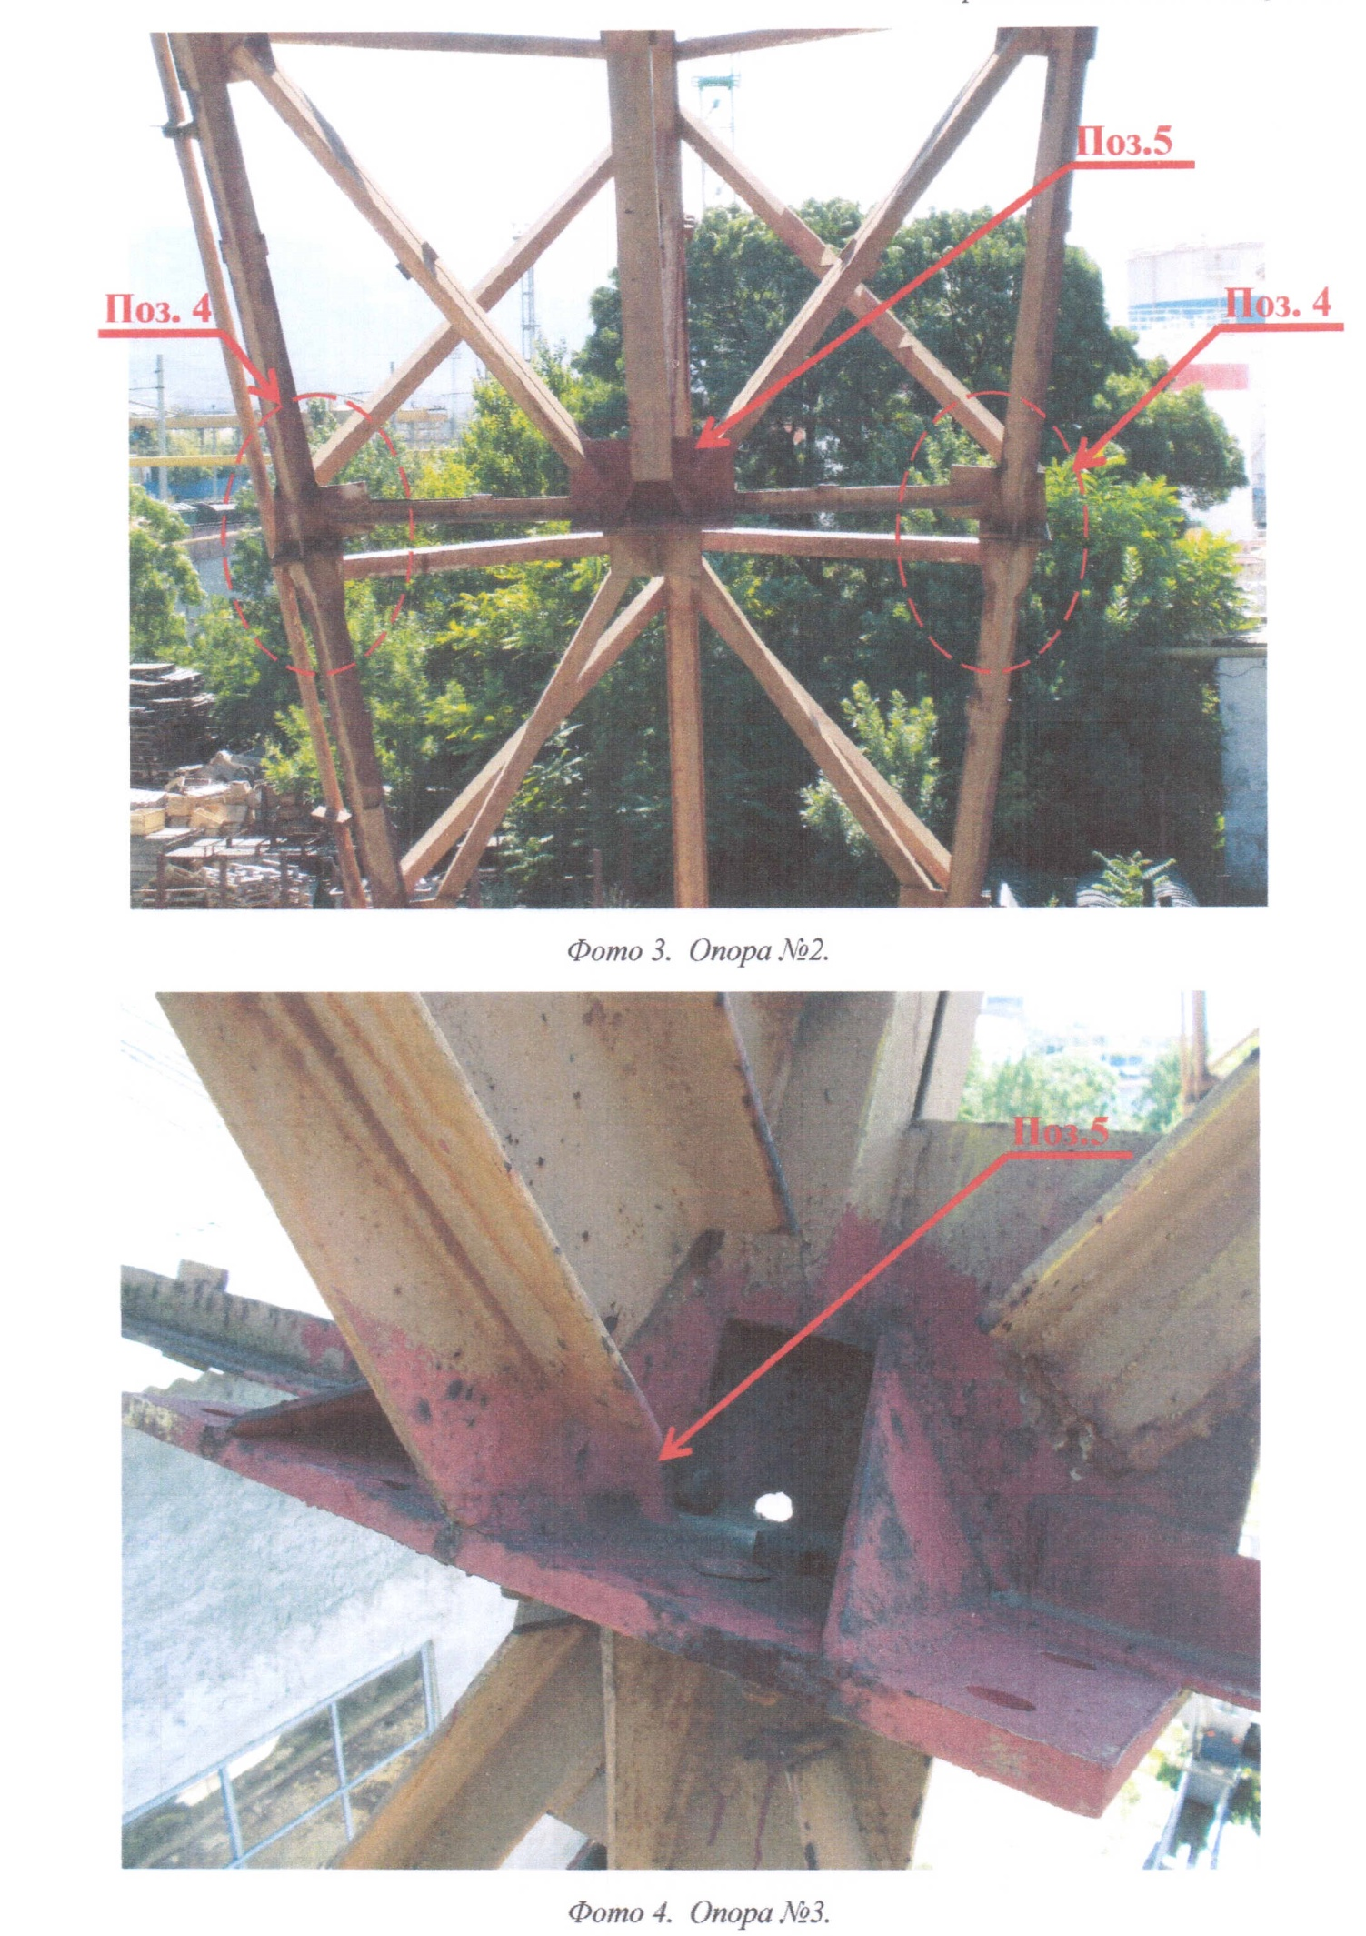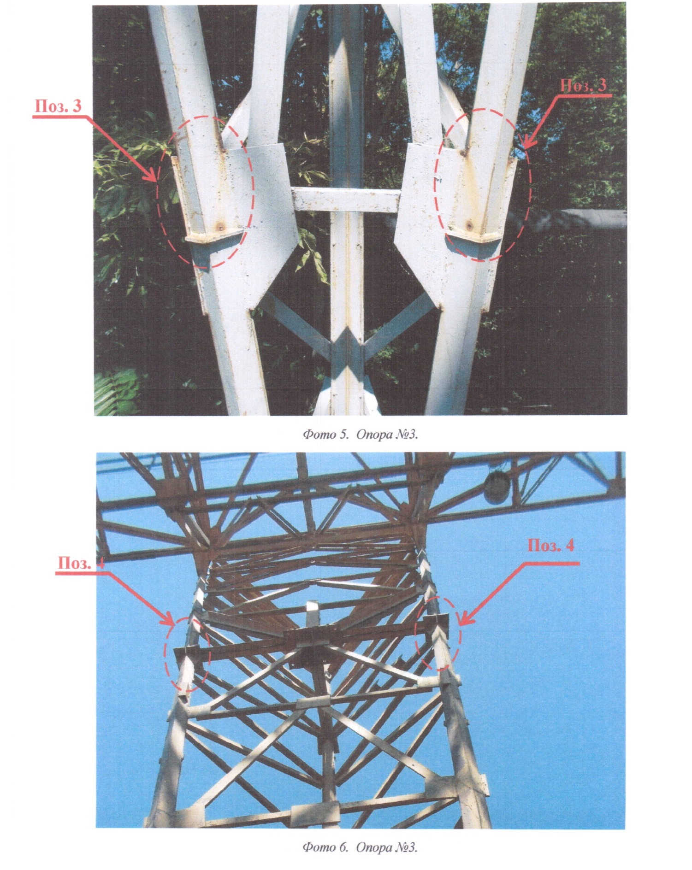
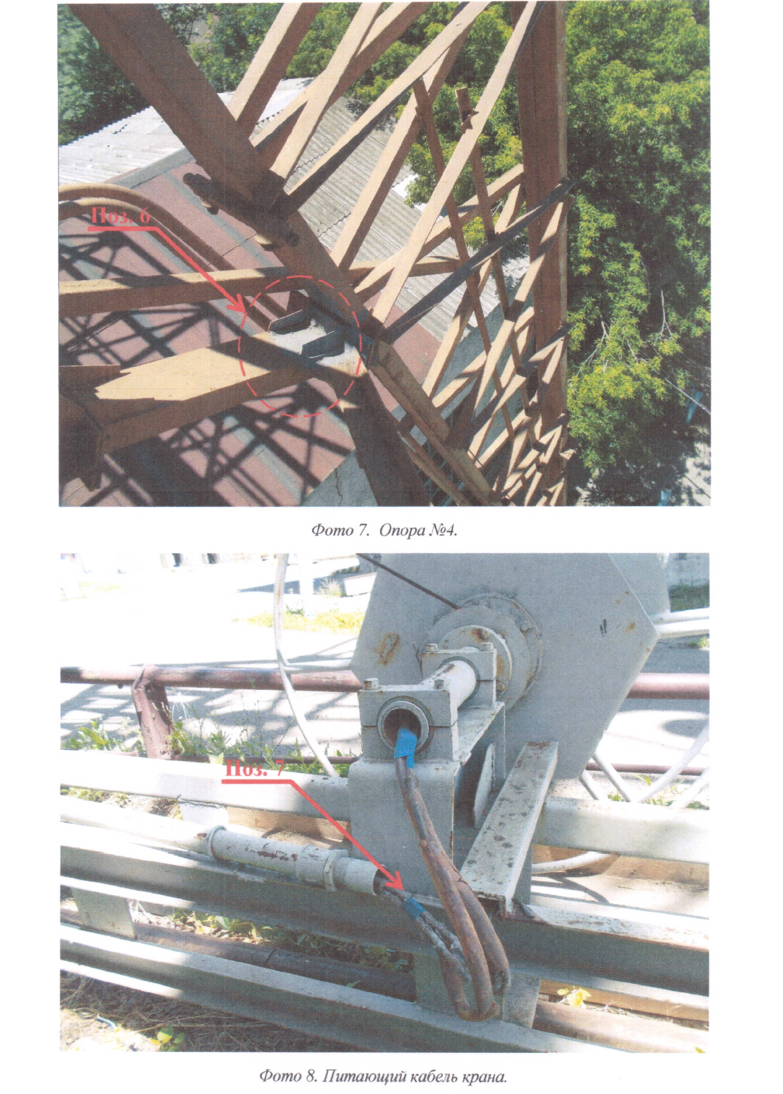
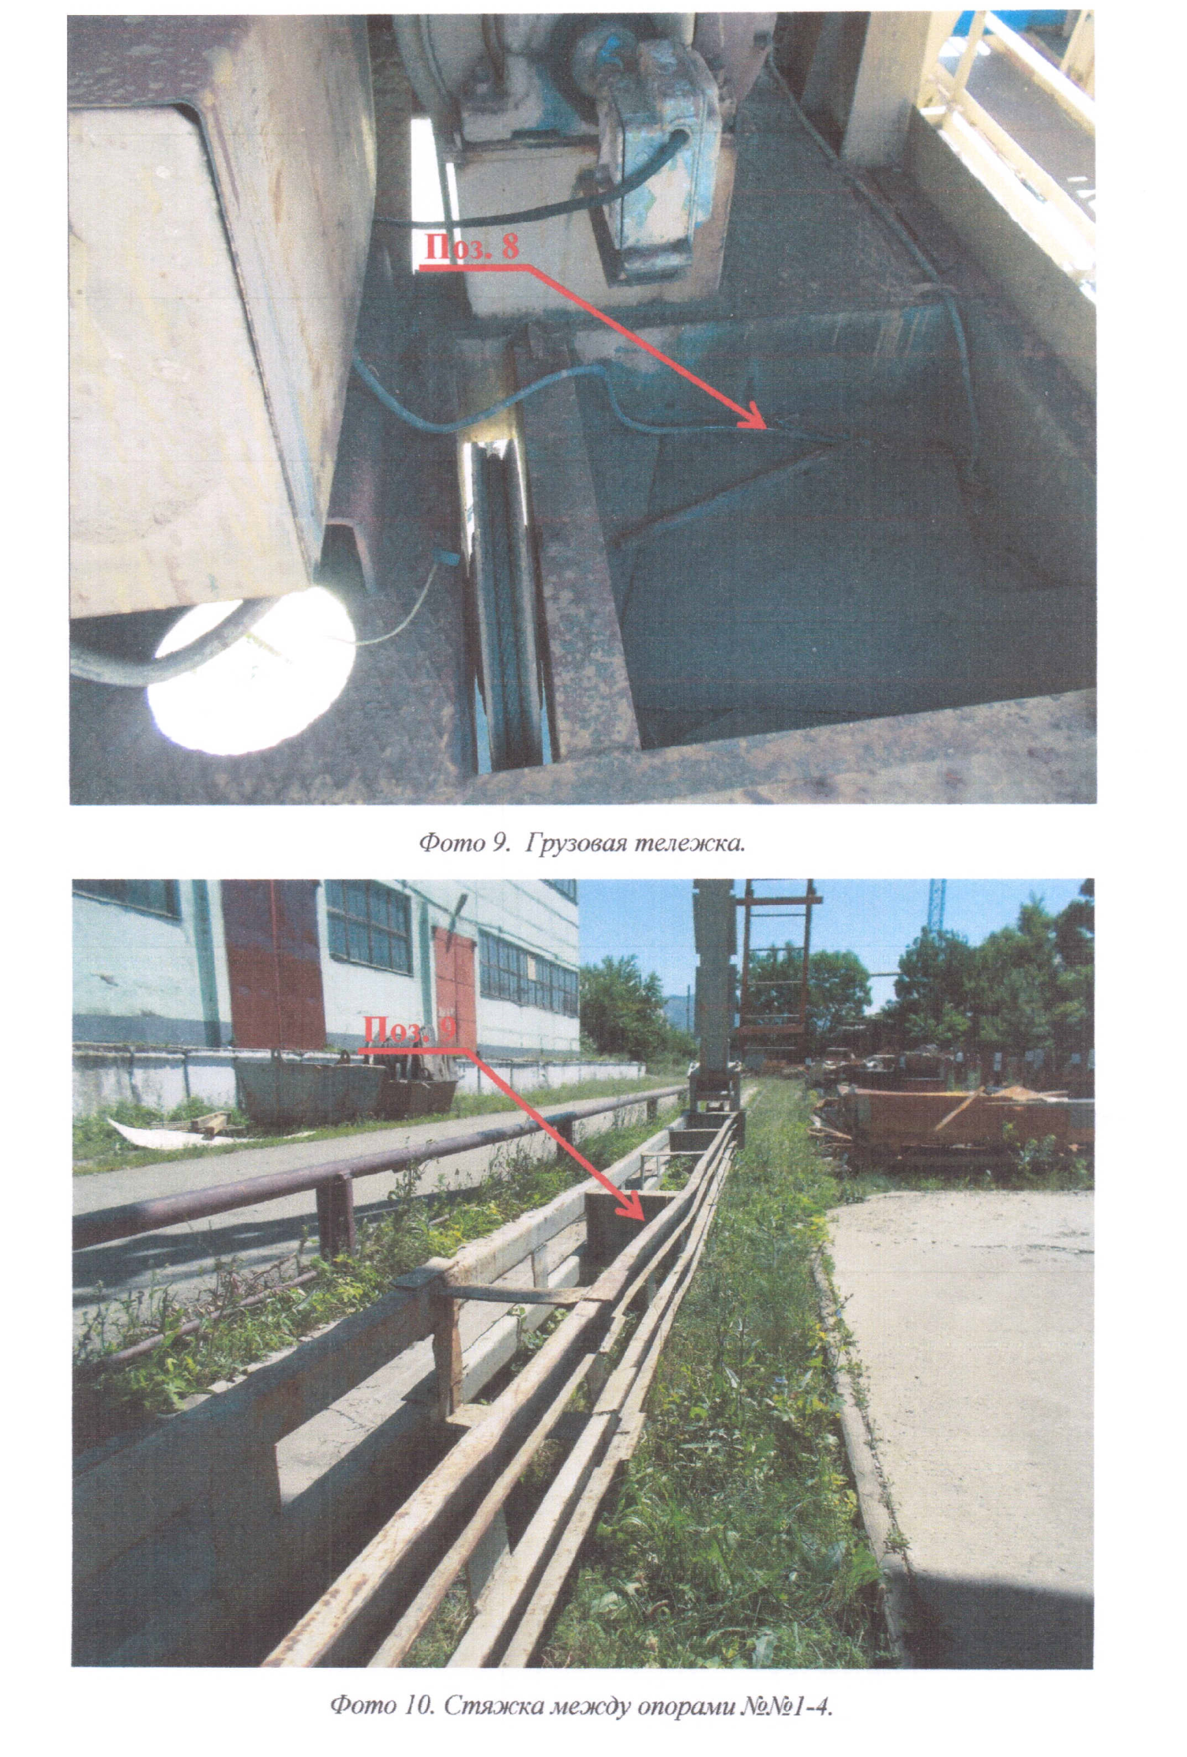
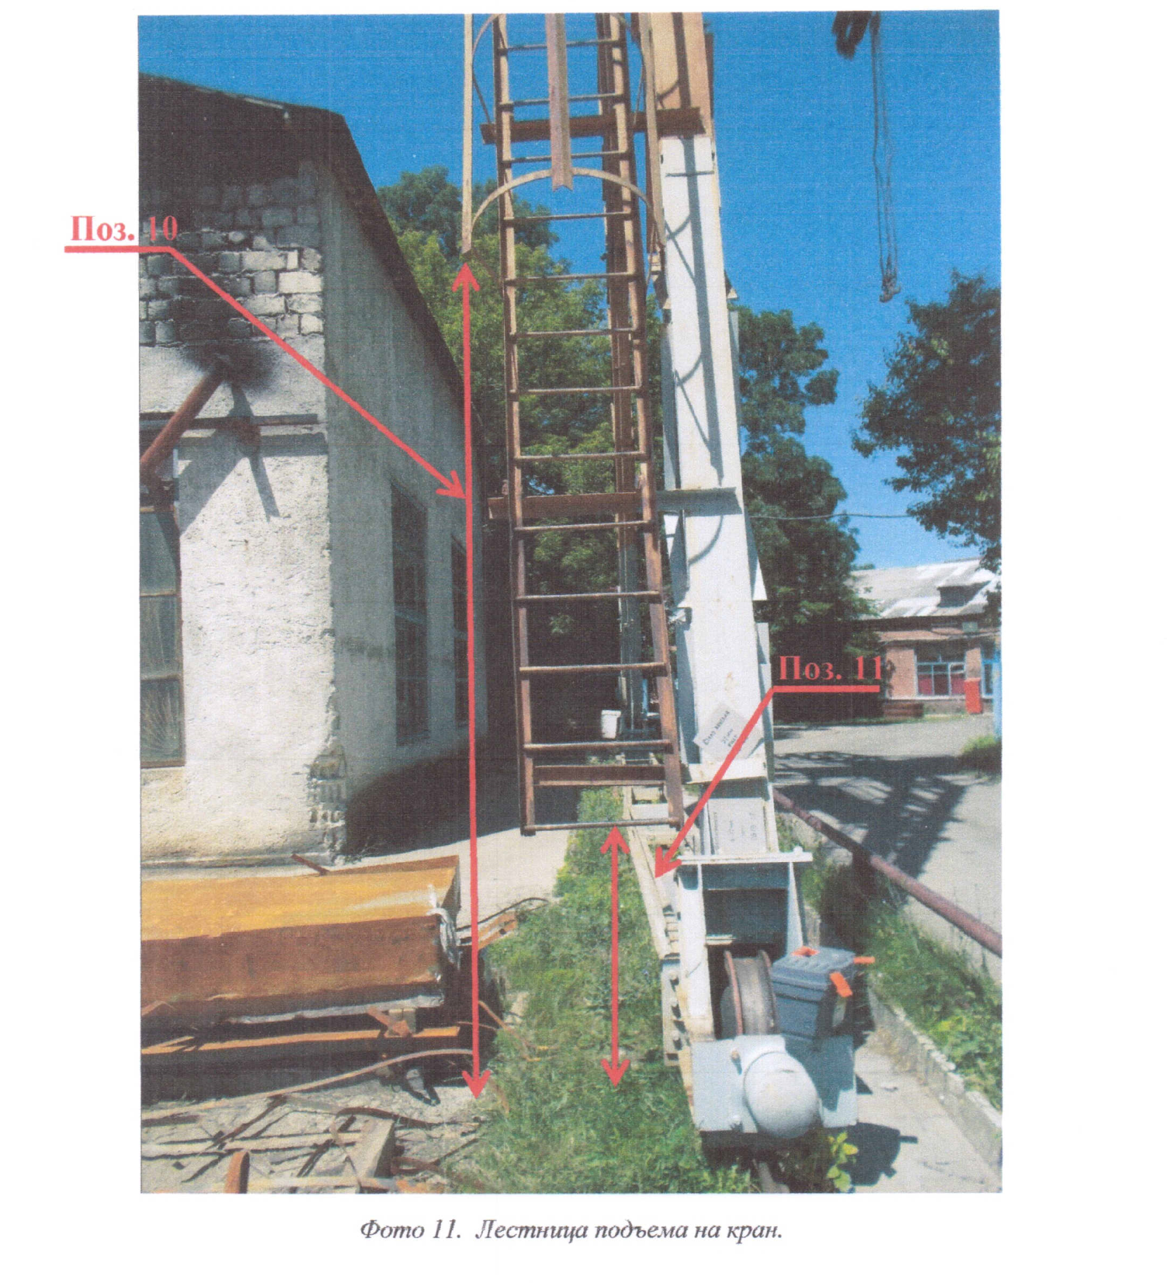
4.5.2. Выполнение прочих нижеперечисленные работ, не предусмотренных пунктом 4.5.1.:

№ п/п | Наименование узла, элемента | Вид работ | примечание
1 | Кран ККС-10 | Окраска крана, в том числе:  очистка, грунтовка, окраска
2 | Механизм передвижения грузовой тележки | Ревизия механизма, замена изношенных узлов и деталей
3 | Грузовая тележка | Замена изношенных роликов подвески грузовой тележки
4 | Механизм подъёма груза | Ревизия механизма, замена изношенных узлов и деталей
5 | Механизм передвижения крана, (две ед.) | Ревизия механизма, замена изношенных узлов и деталей
6 | Силовой кабель | Замена длиной 160м (без учета материала)
7 | Электропроводка кабины управления крана | Ревизия коммутационной аппаратуры с заменой командоконтроллеров в кол-ве 3шт.

Требования по предмету конкурса: в конкурсной заявке претендента должны быть изложены условия, соответствующие требованиям технического задания либо более выгодные для заказчика.

Требования к сроку выполнения работ: работы должны быть выполнены не позднее 31.07.2015г.

Требования к сроку гарантийного обслуживания: гарантийные обязательства претендента на выполненные работы и материалы должны составлять не менее двух лет.

Форма, сроки и порядок оплаты работ: оплата по заключённому договору производится: по факту выполнения задания, после подписания актов КС- 2 и КС –3 в течение 30-ти банковских дней. Расчёты по договору за выполненные работы производятся путём перечисления денежных средств на расчётный счёт подрядчика.

Приложение № 1

к Конкурсной документации

(конкурс № 05-НВРЗ/15ОК)

На бланке претендента

ЗАЯВКА ______________ (наименование претендента) НА УЧАСТИЕ
В ОТКРЫТОМ КОНКУРСЕ № (конкурс № 05-НВРЗ/15ОК)

В Конкурсную комиссию
Новороссийского вагоноремонтного завода –
филиала АО «Вагонреммаш»

Будучи уполномоченным представлять и действовать от имени ________________ (наименование претендента), а также полностью изучив всю документацию, я, нижеподписавшийся, настоящим подаю заявку на участие в открытом конкурсе № на право заключения договора на выполнение работ по капитальному ремонту козлового крана г/п 10тн. Новороссийского вагоноремонтного завода – филиала АО «Вагонреммаш» в 2015году. Уполномоченным представителям Заказчика настоящим предоставляются полномочия наводить справки или проводить исследования с целью изучения отчетов, документов и сведений, представленных в данной заявке, и обращаться к нашим клиентам, обслуживающим нас банкам за разъяснениями относительно финансовых и технических вопросов.
Настоящая заявка служит также разрешением любому лицу или уполномоченному представителю любого учреждения, на которое содержится ссылка в сопровождающей документации, представлять любую информацию, необходимую для проверки заявлений и сведений, содержащихся в настоящей заявке, или относящихся к ресурсам, опыту и компетенции претендента.
Настоящим подтверждается, что _________(наименование претендента) ознакомилось(ся) с условиями документации, с ними согласно(ен) и возражений не имеет.
В частности, _______ (наименование претендента), подавая настоящую заявку, согласно(ен) с тем, что:
- результаты рассмотрения заявки зависят от проверки всех данных, представленных ______________ (наименование претендента), а также иных сведений, имеющихся в распоряжении Заказчика;
- за любую ошибку или упущение в представленной __________________ (наименование претендента) заявке ответственность целиком и полностью будет лежать на __________________ (наименование претендента);
- Конкурс может быть прекращен в любой момент до подведения итогов настоящего Конкурса без объяснения причин.
- Победителем может быть признан участник, предложивший не самую низкую цену.
В случае признания _________ (наименование претендента) победителем мы обязуемся:
- Придерживаться положений нашей заявки в течение 120 календарных дней с даты, установленной как день вскрытия конвертов с конкурсными заявками претендентов. Заявка будет оставаться для нас обязательной до истечения указанного периода.
- Подписать договор на условиях настоящей конкурсной заявки и на условиях, объявленных в конкурсной документации;
- Исполнять обязанности, предусмотренные заключенным договором строго в соответствии с требованиями такого договора.
- Не вносить в договор изменения, не предусмотренные условиями конкурсной документации.
Настоящим подтверждаем, что:
- материалы и запасные части, используемые при ремонте _______ (наименование претендента), свободны от любых прав со стороны третьих лиц, ________ (наименование претендента) согласно передать все права на материалы и запасные части используемые при ремонте в случае признания победителем Заказчику;
- ________(наименование претендента) не находится в процессе ликвидации;
- ________(наименование претендента) не признан несостоятельным (банкротом);
- на имущество ________ (наименование претендента) не наложен арест, экономическая деятельность не приостановлена;
- у _______ (наименование претендента) отсутствуют задолженности по уплате страховых взносов в государственные внебюджетные фонды.
Нижеподписавшийся удостоверяет, что сделанные заявления и сведения, представленные в настоящей заявке, являются полными, точными и верными.
В подтверждение этого прилагаем все необходимые документы.

Представитель, имеющий полномочия подписать заявку на участие от имени
__________________________________________________________________
(полное наименование претендента)
___________________________________________
Печать (должность, подпись, ФИО)
"____" _________ 2015 г.

Приложение № 2

к конкурсной документации

(конкурс № 05-НВРЗ/15ОК)

СВЕДЕНИЯ О ПРЕТЕНДЕНТЕ (для юридических лиц)
1. Наименование претендента (если менялось в течение последних 5 лет, указать, когда и привести прежнее название)
Юридический адрес ________________________________________
Почтовый адрес ___________________________________________
Телефон (______) __________________________________________
Факс (______) _____________________________________________
Адрес электронной почты __________________@_______________
Зарегистрированный адрес офиса _____________________________
2. Руководитель
3. Банковские реквизиты
4. ИНН
5. КПП
6. ОГРН
7.ОКПО
8. Название и адрес филиалов и дочерних предприятий
Контактные лица
Уполномоченные представители Заказчика, могут связаться со следующими лицами для получения дополнительной информации о претенденте:
Справки по общим вопросам и вопросам управления
Контактное лицо (должность, ФИО, телефон)
Справки по кадровым вопросам
Контактное лицо (должность, ФИО, телефон)
Справки по техническим вопросам
Контактное лицо (должность, ФИО, телефон)
Справки по финансовым вопросам
Контактное лицо (должность, ФИО, телефон)
Имеющий полномочия действовать от имени претендента ________________________________________________________
(Полное наименование претендента)

_________________________________________________________________
(Должность, подпись, ФИО) (печать)

СВЕДЕНИЯ О ПРЕТЕНДЕНТЕ (для физических лиц)

    - Фамилия, имя, отчество _______________________________
    - Паспортные данные ___________________________________
    - ИНН___________________________
    - Место жительства____________________________________
    - Телефон (______) _____________________________________
    - Факс (______) ________________________________________
    - Адрес электронной почты _______________@_____________
    - Банковские реквизиты__________________________________

Имеющий полномочия действовать от имени претендента _________________________________________________________________
(Полное наименование претендента)

_________________________________________________________________
(Должность, подпись, ФИО) (печать)

Приложение № 3

к Конкурсной документации

(конкурс № 05-НВРЗ/15ОК)

ФИНАНСОВО-КОММЕРЧЕСКОЕ ПРЕДЛОЖЕНИЕ

«____» ___________ 20__ г.

Открытый конкурс №______

_____________________________________________________________________________
(Полное наименование претендента)

№  п/п | Наименование работ | Ед. изм. | Объем работ | Стоимость ед. работ, руб. без НДС | Стоимость ед, руб.  с НДС | Итого стоимость работ, руб с НДС | Итого стоимость работ, руб с НДС

Полная и окончательная цена финансово-коммерческого предложения с учетом всех затрат, которые может понести подрядчик в ходе выполнения обязательств по договору, заключаемому по итогам настоящего Конкурса составляет _____________рублей (______________) ____ копеек, кроме того НДС 18% ________(______________)рублей ____ копеек.

Имеющий полномочия подписать финансово-коммерческое предложение претендента от имени ________________________________________________________
(Полное наименование претендента)

_________________________________________________________________
(Должность, подпись, ФИО) (печать)

Приложение № 4

к Конкурсной документации
(конкурс № 05-НВРЗ/15ОК)

Сведения об опыте выполнения работ
год | Реквизиты договора | Контрагент  (с указанием филиала, представительства, подразделения которое выступает от имени юридического лица) | Срок действия договора (момент вступления в силу, срок действия, дата окончательного исполнения) | Сумма договора (в руб., с указанием стоимости в год либо иной отчетный период) | Предмет договора (указываются только договоры по предмету аналогичному предмету открытого конкурса) | Наличие жалоб, претензий, исковых заявлений со стороны контрагента в связи с ненадлежащим исполнением претендентом обязательств по договору | Сведения об обоснованности и удовлетворении претендентом требований контрагента по итогам рассмотрения жалоб претензий, исковых заявлений
Имеющий полномочия действовать от имени претендента _________________________________________
(Полное наименование претендента)____________________________________________
(Должность, подпись, ФИО) (печать)

Приложение № 5

к Конкурсной документации
(конкурс № 05-НВРЗ/15ОК)

Сведения об административно-производственном персонале претендента

№ | Наименование требуемой специальности | Количество специалистов по требуемой специальности | Из них состоят в штате | Номера и сроки действующих документов, подтверждающие право на выполнение работ по требуемой специальности (удостоверения об аттестации и др.)

Имеющий полномочия действовать от имени претендента _________________________________________________
(Полное наименование претендента)
___________________________________________________

(Должность, подпись, ФИО) (печать)

Приложение № 6
к конкурсной документации
(конкурс № 05-НВРЗ/15ОК)

ПРОЕКТ

ДОГОВОР ПОДРЯДА

г. Новороссийск «___» __________ 2015 г.

Акционерное общество «Вагонреммаш» в лице директора Новороссийского ВРЗ АО «ВРМ» Каралиева Абдурахмана Каралиевича, действующего на основании доверенности №ВРМ 28/15 от 19.02.2015г., именуемое в дальнейшем «ЗАКАЗЧИК», с одной стороны и «_________________» в лице ______________, действующего на основании ______, именуемое в дальнейшем «ПОДРЯДЧИК», с другой стороны, заключили настоящий договор о нижеследующем:

1. ПРЕДМЕТ ДОГОВОРА.
1.1. ПОДРЯДЧИК обязуется выполнить по заданию ЗАКАЗЧИКА работы по капитальному ремонту козлового крана г/п 10тн. зав.№61509рег.№60-2918/пм , а ЗАКАЗЧИК обязуется создать необходимые условия для выполнения работ ПОДРЯДЧИКОМ, принять их результат и уплатить их обусловленную стоимость согласно прилагаемой смете.
Объем работ устанавливается техническим заданием конкурсной документации и изменению не подлежит.

2. СРОК ДЕЙСТВИЯ ДОГОВОРА.
2.1. Договор вступает в законную силу со дня подписания договора сторонами и действует по 31.12.2015 г.
2.2. Срок выполнения работ
Начало – дата подписания договора
Окончание – 31.07.2015г.

3. ЦЕНА ДОГОВОРА И ПОРЯДОК РАСЧЁТА.
3.1. Цена настоящего договора определяется по итогам конкурса и изменению не подлежит.
3.2. Оплата по настоящему договору производится: по факту выполнения задания, после подписания актов КС- 2, КС –3, ОС-3 в течение 30-ти банковских дней.
3.3. Расчёты по договору за выполненные работы производятся путём перечисления денежных средств на расчётный счёт ПОДРЯДЧИКА.
3.4. Моментом оплаты считается дата поступления денежных средств на расчетный счет ПОДРЯДЧИКА.

4. ПРАВА И ОБЯЗАННОСТИ СТОРОН.

4.1. ПОДРЯДЧИК обязан:
- представить Заказчику информацию об изменениях в составе владельцев, включая конечных бенефициаров, и (или) в исполнительных органах Подрядчика не позднее чем через 5 календарных дней после таких изменений.
В случае непредставления Подрядчиком указанной информации, Заказчик вправе расторгнуть настоящий Договор в порядке, предусмотренном пунктом 4.4. (односторонний порядок расторжения Договора со Стороны АО «ВРМ») настоящего договора.
- своими силами и средствами выполнить работы в объеме, предусмотренном заданием ЗАКАЗЧИКА, в срок, указанный настоящим договором, и сдать работы ЗАКАЗЧИКУ в соответствии со СНиП III-Г.10.1-69 «Подъемно-транспортное оборудование. Правила производства и приемки монтажных работ» и с «Правилами устройства и безопасной эксплуатации грузоподъемных кранов» ПБ 10-382-00;
- обеспечивать место производства работ средствами безопасности, необходимыми мероприятиями по технике безопасности, пожарной и экологической безопасности, и охране объекта, ежедневно убирать рабочую зону.
- при осуществлении работ соблюдать требования действующего законодательства и локальные нормативные акты Заказчика (НВРЗ АО «ВРМ») по охране труда, промышленной безопасности, пожарной безопасности и промышленной санитарии.
- работники подрядчика должны быть одеты в сертифицированные спецодежду, спецобувь и другие средства индивидуальной защиты (в зависимости от характера выполняемых работ и согласно нормативным требованиям). На спецодежде должен быть трафарет, указывающий принадлежность работников к подрядной организации
- Подрядчик самостоятельно согласно действующему законодательству осуществляет весь комплекс работ по охране труда подчиненных работников на территории, выделенной ему Заказчиком для производства работ.
- Подрядчик обязан незамедлительно сообщать администрации Заказчика о возникновении ситуации, представляющей угрозу жизни и здоровью людей, сохранности имущества Заказчика.
- ежедневно убирать рабочую зону.
- обеспечить гарантийное качество работ сроком на 2 года, за исключением повреждений их со стороны третьих лиц и неправильной эксплуатации конструкций;
4.2. ПОДРЯДЧИК имеет право:
- сдать работу досрочно по соглашению с ЗАКАЗЧИКОМ.
4.3. ЗАКАЗЧИК обязан:
- оплатить ПОДРЯДЧИКУ работу, выполненную им, в соответствии с заданием в размере и в сроки, установленные, настоящим договором;
- в течение 3-х дней после получения от ПОДРЯДЧИКА извещения об окончании работ, ЗАКАЗЧИК обязан осмотреть и принять результат работы, а при обнаружении отступлений от договора, ухудшающих результат работы, а также качество работ заявить об этом ПОДРЯДЧИКУ в течение 30 дней;
- оперативно решать возникшие в процессе ремонта технические вопросы в сроки не более 3-х дней;
- осуществлять приёмку выполненных ПОДРЯДЧИКОМ строительно-монтажных работ по объекту в течение 3-х дней после предъявления Подрядчиком актов КС-2, КС-3, ОС-3.
4.4. ЗАКАЗЧИК имеет право:
- осуществлять контроль и надзор за ходом и качеством выполняемых работ, соблюдением сроков их выполнения, качеством предоставляемых материалов, не вмешиваясь в оперативно- хозяйственную деятельность ПОДРЯДЧИКА.
- отозвать выполнение задания, письменно известив ПОДРЯДЧИКА, о сроках остановки работ, при этом он обязан принять уже выполненные работы ПОДРЯДЧИКОМ, уплатив ПОДРЯДЧИКУ часть установленной цены пропорционально части работы, выполненной до получения извещения об отзыве задания.
- расторгнуть договор в одностороннем порядке в случае неисполнения ПОДРЯДЧИКОМ обязательств по договору.

5. ОТВЕТСТВЕННОСТЬ СТОРОН.

5.1. Риск случайной гибели объекта работ или его части по ходу работ несет ПОДРЯДЧИК, за исключением форс-мажорных обстоятельств.
5.2. За исполнение или ненадлежащее выполнение своих обязательств по настоящему договору стороны несут ответственность в соответствии с действующим законодательством РФ.
5.3. Сторона, для которой создалась невозможность исполнения обязательств, вызванных форс-мажорными обстоятельствами, должна немедленно уведомить об этом другую сторону в письменной форме в 2-хдневный срок. Срок исполнения обязательств по договору в этом случае соразмерно отодвигается на время действия форс-мажорных обстоятельств.

6. ПОРЯДОК РАЗРЕШЕНИЯ СПОРА.

6.1. Споры и разногласия, которые могут возникнуть при исполнении настоящего договора, будут разрешаться в претензионном порядке. Срок рассмотрения претензии – 10 календарных дней. В случае невозможности разрешения спора путем переговоров стороны передают их на рассмотрения Арбитражного суда Краснодарского края.

7. ЗАКЛЮЧИТЕЛЬНЫЕ ПОЛОЖЕНИЯ.
7.1. Отношения, не предусмотренные настоящим договором, регулируются действующим законодательством РФ.
7.2. Настоящий договор составлен в двух экземплярах на русском языке. Оба экземпляра идентичны и имеют одинаковую юридическую силу. У каждой из сторон находится один экземпляр настоящего договора.

8. АДРЕСА И БАНКОВСКИЕ РЕКВИЗИТЫ СТОРОН:
ПОДРЯДЧИК: | ЗАКАЗЧИК:  АО «Вагонреммаш»  Филиал Новороссийский вагоноремонтный завод  353906, Россия, Краснодарский край,  г. Новороссийск, ул. Михайлова, 1  р\с 40702810905300001544  в филиале ОАО Банк ВТБ в  г. Ростове-на-Дону  к/с 30101810300000000999  ИНН 7722648033, КПП 231503001  БИК 046015999  ОГРН 1087746618970  Тел./факс: (8617) 64-44-51, 21-42-93  Директор НВРЗ АО «ВРМ»  ________________ А. К. Каралиев

Приложение № 1
К проекту договора подряда

Сметный расчет

на выполнение работ по капитальному ремонту козлового крана г/п 10тн. зав.№61509рег.№60-2918/пм
Новороссийского ВРЗ АО «ВРМ в 2015 году.

Кроме того НДС 18 %
ВСЕГО

Составил

Проверил

